3米激光平地机
作为激光平地机销量冠军来讲，3米幅宽的进口加拿大理泰克(LATEC)激光平地机是当之无愧的。它可以匹配90-130马力四轮驱动的拖拉机使用，对于广大用户及农业研究机构来讲3米的幅宽配上高精度自动及自动化的加拿大原装进口激光平地仪器使得农田土地整平的工作效率大大提高，同时农机作业负荷相对减小，可以节省更多的劳动力。
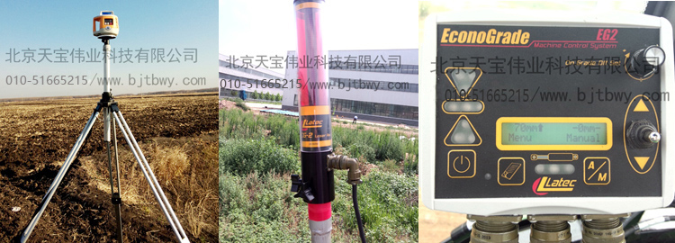

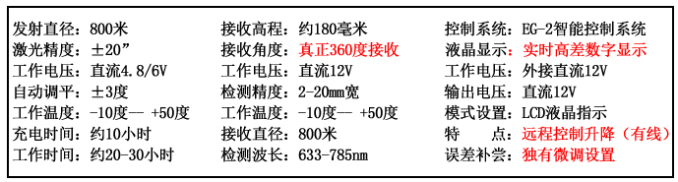
激光发射器：LT800 激光接收器：EGR-2 控制器：EGC-2

激光发射器固定于合金三脚支架上，工作时会发也一束激光，旋转形成一水平基准面。转速为600r/min，激光束直径在800米以上。
激光接收器固定于平地铲的升降杆上，通过数据传输线缆与控制器连接，进行信号接收传输，以使整个系统可以正常工作。
控制器安装于操作室内，操作简单。通过接收器传输的数据信号，处理转换成电信号，然后输出到电磁液压系统，以达到平地铲升降的目的。控制器可以实时显示土地的高差，方便用户直接操作判断。
平地铲系统：
包括：液压油泵、连接板、油管、电磁换向组合阀等液压配件、刮土板。
3米加固式平地铲使用独特的加宽轮胎，使整个铲体在工作过程中更加平稳，效果更加平整。
平地铲系统安装于拖拉机后部，与电磁液压部分共同组成平地铲系统，独立的液压系统使其工作过程更加稳定，同时可以实现自动整平模式，使您的操控轻松自如。

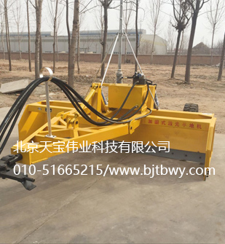
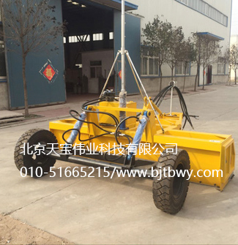

北京天宝伟业科技有限公司
010-51665215
www.bjtbwy.com

